2. Домашна работа – Група 1

196011 – Никола Крежески

1. Задача - Посетители на уметничка изложба

а) Дефинирање на случајни променливи:

Униформирани(U) – логичка променлива која е точна кога на кампусот присуствуваат униформирани припадници на полицијата.

Изложба(I) – логичка променлива која е точна кога изложбата на графички дела е отворена.

Формални(F) – логичка променлива која е точна кога има присутни формално облечени посетители.

Хакер(H) – логичка променлива која укажува дали претходната вечер имало хакерски напад или не

Дипломати(D) – логичка променлива која е точна кога изложбата е организирана од страна на дипломатскиот кор.

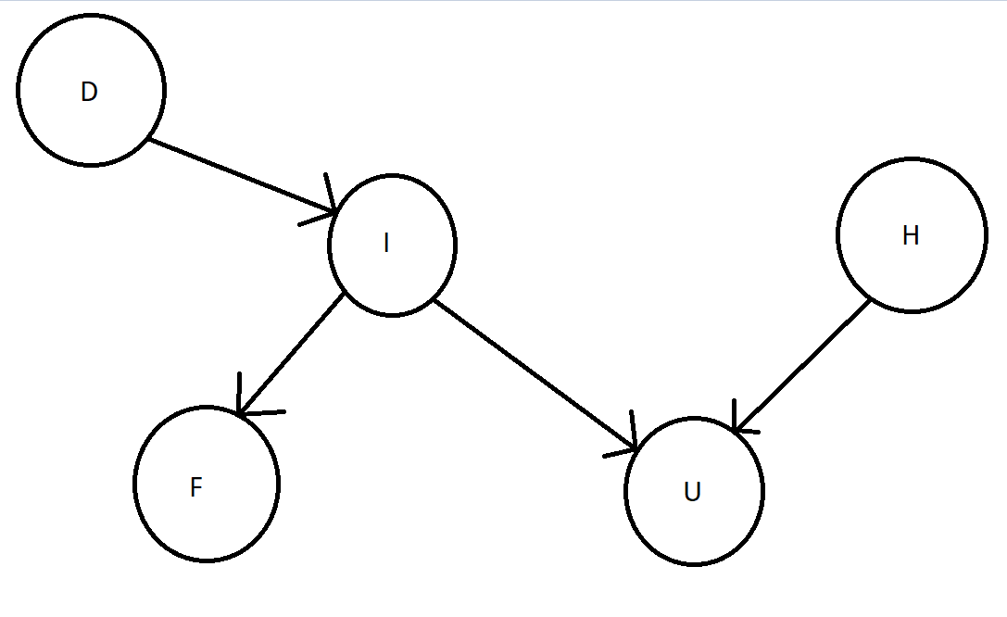б) Графички приказ на баесовата мрежа за дадениот проблем:

в) (2 + 4 + 4 + 8 + 2) = 20

г) Приказ на маргиналните и условните веројатности:

|  |  |
| --- | --- |
| D | P(D) |
| 0 | **0.92** |
| 1 | **0.08** |

|  |  |  |
| --- | --- | --- |
| F | I | P(F|I) |
| 0 | 0 | 0.3 |
| 1 | 0 | 0.7 |
| 0 | 1 | **0.4** |
| 1 | 1 | **0.6** |

|  |  |
| --- | --- |
| H | P(H) |
| 0 | **0.48** |
| 1 | **0.52** |

|  |  |  |
| --- | --- | --- |
| I | D | P(I|D) |
| 0 | 0 | 0.8 |
| 1 | 0 | 0.2 |
| 0 | 1 | 0.5 |
| 1 | 1 | 0.5 |

|  |  |  |  |
| --- | --- | --- | --- |
| U | I | H | P(U|I, H) |
| 0 | 0 | 0 | 0.65 |
| 1 | 0 | 0 | 0.35 |
| 0 | 0 | 1 | 0.72 |
| 1 | 0 | 1 | 0.28 |
| 0 | 1 | 0 | 0.45 |
| 1 | 1 | 0 | 0.55 |
| 0 | 1 | 1 | 0.85 |
| 1 | 1 | 1 | 0.15 |

д) P(D, H, I, F, U) = P(D) * P(H|D) * P(I|D,H) * P(F|D,H,I) * P(U|D,H,I,F,U) = P(D) * P(H) * P(I|D) * P(F|I) * P(U|H,I)

ѓ)

I ⊥⊥ H – апсолутна независност, поради заедничка последица(кога 2 јазли имаат заедничко дете, а притоа детето не е познато, т.е неговата вредност не е позната, тогаш не протекува влијание и јазлите-родители се апсолутно независни помеѓу себе)

D ⊥⊥ F | I – условна независност, поради каузален синџир

D ⊥⊥ U | I – условна независност, поради каузален синџир

F ⊥⊥ U | I – условна независност, поради заедничка причина(кога 2 јазли имаат заеднички родител, а притоа родителот е познат, т.е неговата вредност е позната, тогаш не протекува влијание и јазлите-деца се условно независни помеѓу себе)

е) **P(U=1) =?**

P(U=1, I = 0, H =0) + P(U=1, I=0, H=1) + P(U=1, I=1, H=0) + P(U=1, I=1, H=1) =

**P(U=1 | I = 0, H =0) * P(I=0 | D=0) * P(D=0) * P(H=0)** + **P(U=1 | I = 0, H =0) * P(I=0 | D=1) * P(D=1) * P(H=0)**

**+ P(U=1 | I=0, H=1) * P(I=0 | D=0) * P(D=0) *P(H=1) + P(U=1 | I=0, H=1) * P(I=0 | D=1) * P(D=1) *P(H=1)**

**+**  **P(U=1| I=1, H=0) * P(I=1|D=0) * P(D=0) * P(H=0)** **+ P(U=1| I=1, H=0) * P(I=1|D=1) * P(D=1) * P(H=0) +**

**P(U=1| I=1, H=1) * P(I=1|D=0) * P(D=0) *P(H=1)** + **P(U=1| I=1, H=1) * P(I=1|D=1) * P(D=1) *P(H=1)** = **0.35 * 0.8 * 0.92 * 0.48** + **0.35 * 0.5 * 0.08 * 0.48** + **0.28 * 0.8 * 0.92 * 0.52** + **0.28 * 0.5 * 0.08 * 0.52** + **0.55 * 0.2 * 0.92 * 0.48** + **0.55 * 0.5 * 0.08 * 0.48** **+ 0.15 * 0.2 * 0.92 * 0.52** + **0.15 * 0.5 * 0.08 * 0.52 = 0,3199616**

ж)

2. Задача - МАШИНСКО УЧЕЊЕ

|  |  |  |  |  |
| --- | --- | --- | --- | --- |
| #уметничко дело | Транспорт - A | Тип - B | Вредност - C | Осигурување - Y |
| 1 | 1 | 0 | 0 | 1 |
| 2 | 0 | 0 | 0 | 1 |
| 3 | 1 | 1 | 0 | 1 |
| 4 | 0 | 1 | 1 | 0 |
| 5 | 1 | 1 | 2 | 1 |
| 6 | 0 | 1 | 2 | 0 |
| 7 | 1 | 0 | 1 | 0 |
| 8 | 0 | 0 | 1 | 0 |
| 9 | 1 | 0 | 2 | 1 |
| 10 | 1 | 0 | 2 | 0 |

**А) Наивен Баесов класификатор**

a) Слика од моделот на наивниот Баесов класификатор:

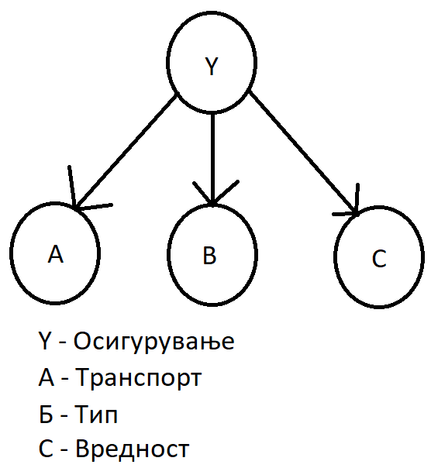

Y = 0 -> ”НЕ”; Y = 0 -> ”ДА”

A = 0 -> ”НЕ”; A=1 -> ”ДА”

B = 0 -> ”Слика”; B = 1 -> ”Скулптура”

C = 0 -> ”<100К”; C = 1 -> ” [100K,1M] ”; C = 2 -> “>1M”

|  |  |
| --- | --- |
| Y | P(Y) |
| 0 | 1/2 |
| 1 | 1/2 |

|  |  |  |
| --- | --- | --- |
| A | Y | P(A|Y) |
| 0 | 0 | 5/9 |
| 1 | 0 | 4/9 |
| 0 | 1 | 3/9 |
| 1 | 1 | 6/9 |

|  |  |  |
| --- | --- | --- |
| B | Y | P(B|Y) |
| 0 | 0 | 5/9 |
| 1 | 0 | 4/9 |
| 0 | 1 | 5/9 |
| 1 | 1 | 4/9 |

|  |  |  |
| --- | --- | --- |
| C | Y | P(C|Y) |
| 0 | 0 | 2/11 |
| 1 | 0 | 5/11 |
| 2 | 0 | 4/11 |
| 0 | 1 | 5/11 |
| 1 | 1 | 2/11 |
| 2 | 1 | 4/11 |

б) За да одредиме во која класа ќе биде класифициран дадениот примерок, потребно е да ги најдеме здружените веројатности за секој исход и новиот примерок, а потоа ја одбираме онаа класа чија добиена веројатност е поголема.

P(Y=0, A=0, B=1, C=0) = P(Y=0) * P(A=0|Y=0) * P(B=1|Y=0) * P(C=0|Y=0) =

= 0.5 * 0.56 * 0.44 * 0.18 = 0.022176

P(Y=1, A=0, B=1, C=0) = P(Y=1) * P(A=0|Y=1) * P(B=1|Y=1) * P(C=0|Y=1) =

= 0.5 * 0.33 * 0.44 * 0.45 = 0.03267

Поради што здружената веројатност за Y=1 е поголема, дадениот примерок ќе биде класифициран во класата 1, односно уметничкото дело ќе може да биде осигурано.

в) P(Y=0|A=1, C=2) = ?

P(Y=0, A=1, C=2) = P(Y=0) * P(A=1|Y=0) * P(C=2|Y=0) = 0.5 * 0.44 * 0.36 = 0.0792

P(Y=1, A=1, C=2) = P(Y=1) * P(A=1|Y=1) * P(C=2|Y=1) = 0.5 * 0.67 * 0,36 = 0.1206

P[(Y=0, A=1, C=2) / [P(Y=0, A=1, C=2) + P(Y=1, A=1, C=2)]] = 0.0792 / (0.0792 + 0.1206) = 0.0792 / 0.1998 = 0.3964

Веројатноста за ова дело да биде сместено во класата на неосигурани уметнички дела е 0.3964.

**Б) Перцептрон**  
а) За работа со перцептрони потребно е текстуалните вредности да ги репрезентираме нумерички, односно да дадеме соодветна репрезентација за работа со перцептрони.

Атрибутот транспорт има две можни вредности: НЕ -> која ќе ја мапирам во 1, и ДА -> која ќе ја мапирам во 2

Атрибутот транспорт тип има две можни вредности: Слика -> која ќе ја мапирам во 1, и Скулптура -> која ќе ја мапирам во 2

Атрибутот вредност има 3 можни вредности: <100K -> која ќе ја мапирам во 1, [100K, 1M] -> која ќе ја мапирам во 2, и >1M -> која ќе ја мапирам во 3

Перцептронот има две класи, класа ДА -> која ќе ја мапирам во 1, и класа НЕ -> која ќе ја мапирам во -1

Претходно напишаниот текст, табеларно претставено ќе изгледа на следниот начин:

|  |  |  |  |  |
| --- | --- | --- | --- | --- |
| #уметничко дело | Транспорт | Тип | Вредност | Осигурување |
| 1 | 2 | 1 | 1 | 1 |
| 2 | 1 | 1 | 1 | 1 |
| 3 | 2 | 2 | 1 | 1 |
| 4 | 1 | 2 | 2 | -1 |
| 5 | 2 | 2 | 3 | 1 |
| 6 | 1 | 2 | 3 | -1 |
| 7 | 2 | 1 | 2 | -1 |
| 8 | 1 | 1 | 2 | -1 |
| 9 | 2 | 1 | 3 | 1 |
| 10 | 2 | 1 | 3 | -1 |

Доколку сите параметри се еднакви на 0, тогаш го добиваме следниот вектор на тежини w:[1,0,0,0], што значи дека секое уметничко дело ќе биде осигурано.

б) За почетен тежински вектор ќе го земам векторот w:[1,-1,1,-1]

Точната класа ќе ја бележам со y*, додека предвидената со y.

**1. примерок**

y* = 1

f = [BIAS, 2, 1, 1] = [1, 2, 1, 1]

w = [1,-1,1,-1]

w *f = 1 -2 + 1 -1 = -1 < 0, y=-1, **предвидената класа не се совпаѓа.**

w = w + y* * f = [1,-1,1,-1] + [1, 2, 1, 1] = [2, 1, 2, 0]

**2. примерок**

y* = 1

f = [1, 1, 1, 1]

w = [2, 1, 2, 0]

w*f = 2 + 1 + 2 + 0 = 5 > 0, y=1, **предвидената класа се совпаѓа.**

**3. примерок**

y* = 1

f = [1, 2, 2, 1]

w = [2, 1, 2, 0]

w*f = 2 + 2 + 4 + 0 = 8 > 0, y=1, **предвидената класа се совпаѓа**

**4. примерок**

y* = -1

f = [1, 1, 2, 2]

w = [2, 1, 2, 0]

w*f = 2 + 1 + 4 + 0 = 7 > 0, y=1, **предидената класа не се совпаѓа**

w = w + y* * f = [2, 1, 2, 0] - [1, 1, 2, 2] = [1, 0, 0, -2]

**5. примерок**

y* = 1

f = [1, 2, 2, 3]

w = [1, 0, 0, -2]

w*f = 1 + 0 + 0 -6 = -5 < 0, у=-1, **предвидената класа не се совпаѓа**

w = w + y* * f = [1, 0, 0, -2] + [1, 2, 2, 3] = [2, 2, 2, 1]

**6. примерок**

y* = -1

f = [1, 1, 2, 3]

w = [2, 2, 2, 1]

w*f = 2 + 2 + 4 + 3 = 11 > 0, y=1, **предвидената класа не се совпаѓа**

w = w + y* * f = [2, 2, 2, 1] - [1, 1, 2, 3] = [1, 1, 0, -2]

**7. примерок**

y* = -1

f = [1, 2, 1, 2]

w = [1, 1, 0, -2]

w*f = 1 + 2 + 0 – 4 = -1 < 0, y=-1, **предвидената класа се совпаѓа**

**8. примерок**

y* = -1

f = [1, 1, 1, 2]

w = [1, 1, 0, -2]

w *f = 1 + 1 + 0 – 4 = -2 < 0, y=-1, **предвидената класа се соваѓа**

**9. примерок**

y* = 1

f = [1, 2, 1, 3]

w = [1, 1, 0, -2]

w*f = 1 + 2 + 0 – 6 = -3 < 0, y=-1, **предидената класа не се совпаѓа**

w + y* * f = [1, 1, 0, -2] + [1, 2, 1, 3] = [2, 3, 1, 1]

**10. примерок**

y* = -1

f = [1, 2, 1, 3]

w = [2, 3, 1, 1]

w*f = 2 + 6 + 1 + 3 = 12 > 0, y=1, **предвидената класа не се совпаѓа**

w = w + y* * f = [2, 3, 1, 1] - [1, 2, 1, 3] = [1, 1, 0, -2]

**Со тоа ја одбележавме целата епоха на перцептронот.**

**В) Дрво на одлучување**

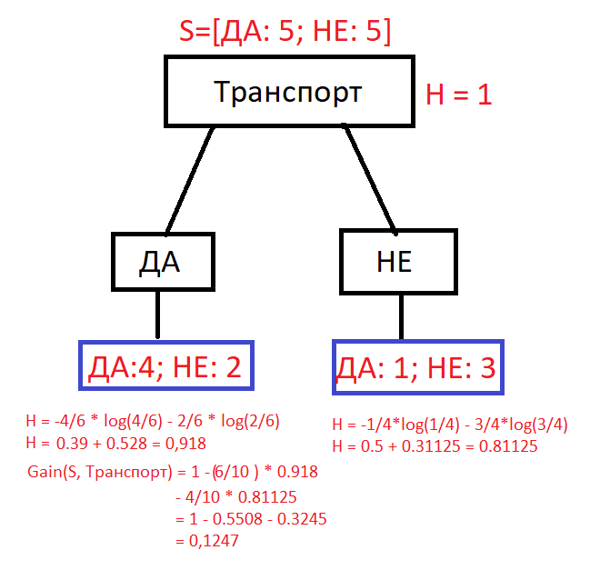**а) Избор на корен на дрвото**

|  |  |  |
| --- | --- | --- |
| **#** | **Транспорт** | **Осигурување** |
| **1** | **ДА** | **ДА** |
| **2** | **НЕ** | **ДА** |
| **3** | **ДА** | **ДА** |
| **4** | **НЕ** | **НЕ** |
| **5** | **ДА** | **ДА** |
| **6** | **НЕ** | **НЕ** |
| **7** | **ДА** | **НЕ** |
| **8** | **НЕ** | **НЕ** |
| **9** | **ДА** | **ДА** |
| **10** | **ДА** | **НЕ** |

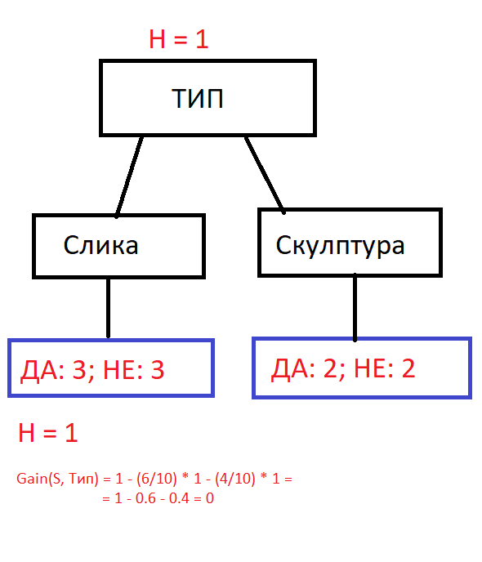

|  |  |  |
| --- | --- | --- |
| **#** | **Тип** | **Осигурување** |
| **1** | **Слика** | **ДА** |
| **2** | **Слика** | **ДА** |
| **3** | **Скулптура** | **ДА** |
| **4** | **Скулптура** | **НЕ** |
| **5** | **Скулптура** | **ДА** |
| **6** | **Скулптура** | **НЕ** |
| **7** | **Слика** | **НЕ** |
| **8** | **Слика** | **НЕ** |
| **9** | **Слика** | **ДА** |
| **10** | **Слика** | **НЕ** |

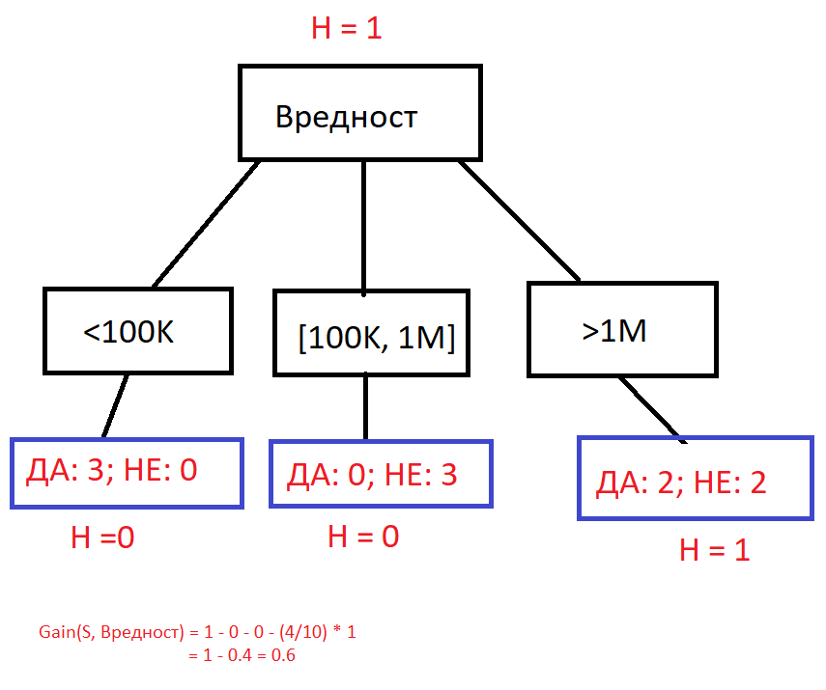

|  |  |  |
| --- | --- | --- |
| **#** | **Вредност** | **Осигурување** |
| **1** | **<100K** | **ДА** |
| **2** | **<100K** | **ДА** |
| **3** | **<100K** | **ДА** |
| **4** | **[100K, 1M]** | **НЕ** |
| **5** | **>1M** | **ДА** |
| **6** | **>1M** | **НЕ** |
| **7** | **[100K, 1M]** | **НЕ** |
| **8** | **[100K, 1M]** | **НЕ** |
| **9** | **>1M** | **ДА** |
| **10** | **>1M** | **НЕ** |

**За да се максимизира информациската добивка, за корен го одбираме атрибутот со најголем gain, а тоа е атрибутот вредност.**

**б) Приказ на целото дрво**

**Кај <100K и [100K, 1M] имаме совршена класификација, што значи дека имаме маскимум на добивката, па од тоа следува дека не треба да ги проверуваме останатите атрибути.**

**А за >1M го избираме атрибутот транспорт, затоа што тој е најсоодветен од сите останати.**

